خطة درس رياضيات (דגם הוראה במתמטיקה)

موضوع الدرس: هيئة معادلتين خطيتين بمتغيرين

خصائص الدرس | وصف التطبيق | غلاف منهجي وتعليمي للدرس | سير الدرس | فعاليات مكملة للعمل الذاتي للطلاب

خصائص الدرس:
الصف: الثامن في مدرسة المخلص في الناصرة
الموضوع بحسب المنهاج الدراسي: هيئة معادلتين خطيتين بمتغيرين
مهارات من المنهاج الدراسي:
- بحث ظواهر وحالات تغير في الرياضيات
- إدراك المفاهيم الرياضية والتعرف عليها
- استخدام طرق تمثيل متنوعة للظواهر والحالات
- منع التلاميذ من الشعور بالفشل، وتقريب الموضوع منهم.

مهارات التعلم (من بين مهارات القرن أل 21): حل مسائل تتطلب مهارات تفكير عالية (تحليل، استنتاج، تفكير)

استعمال التطبيق: geogebra

كتابة: روان عنبوسي
المراجعة العلمية، الملاحظات والتوضيحات: د. نمر بياعة والمعلمة رينا بشارات
تاريخ الإعداد والكتابة: 10/5/2012

خصائص الدرس | وصف التطبيق | غلاف منهجي وتعليمي للدرس | سير الدرس | فعاليات مكملة للعمل الذاتي للطلاب

وصف التطبيق:

برنامج الجيوجابرا هو برنامج أبلتات يوفر رؤية تمثيلات جبرية وهندسية لمفاهيم رياضية بشكل ديناميكي، حيث يوضح للطالب التمثيل البياني لحلول هيئة معادلات خطية، فهي برمجية رياضيات فعالة تختص في الجبر والهندسة والحساب، وباستخدام هذه البرمجية يمكن رسم النقاط، المستقيمات، المتجهات وغيرها ويمكن إدخال معادلات المستقيمات والاقترانات وإحداثياتها، وإيجاد المشتقات والتكاملات للأقترانات ويمكن تقديم أوامر للجذور.
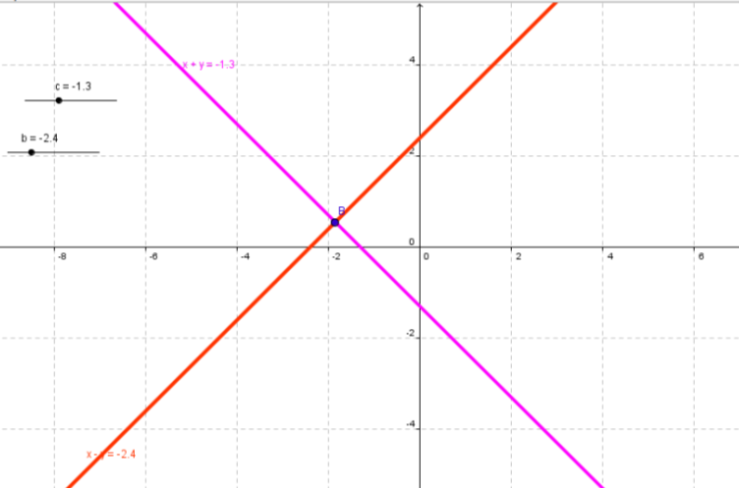
البرنامج عبارة عن مجموعة من الأدوات التي تساهم في إكساب الطالب المهارات الرياضيّة، حيث يشمل كافة المعينات اللازمة لجعل عملية التعلّم سهلة وشيقة حيث يبني الطالب معرفته باستمرار على تعلمه السابق.
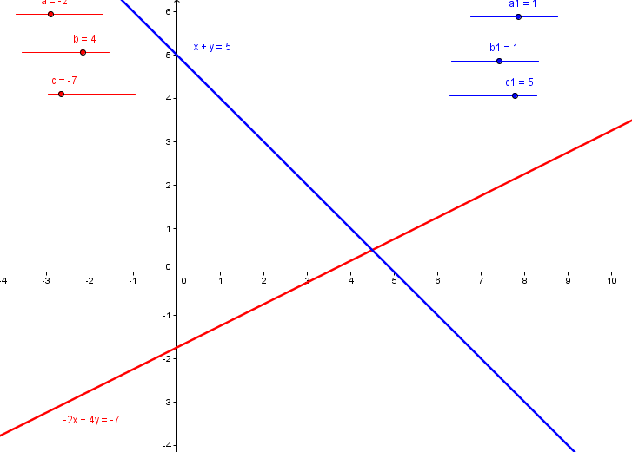
ارتباط لموقع البرنامج : http://www.geogebra.org/cms/

خصائص الدرس | وصف التطبيق | غلاف منهجي وتعليمي للدرس | سير الدرس | فعاليات مكملة للعمل الذاتي للطلاب

غلاف منهجي وتعليمي للدرس:

أسس رياضية مركزية في الدرس:
- يوجد لمعادلة خطية بمتغيرين ما لا نهاية من الأزواج المرتبة من الحلول الملائمة المشار إليها ب(x,y).
- التمثيل البياني للحلول هو خط مستقيم.

أهداف الدرس:
- أن يرسم التلميذ الوصف البياني لحل معادلة خطية بمجهولين.
- أن يُعيّن التلميذ نقطة تقاطع هيئة معادلات خطية بمتغيرين بطريقة جبرية.
- أن يُعيّن التلميذ نقطة تقاطع هيئة معادلات خطية بمتغيرين بطريقة بيانية.
- أن يُصرّح التلميذ بين الحالات التي يكون فيها المستقيمان متقاطعان أو متوازيان أو متحدان على هيئة المحاور.
- أن يُميز التلميذ بين الحالة التي تكون فيها هيئة المعادلات معطاة في الصورة y=ax+b، وبين الحالة التي تكون الهيئة من الصورة ax+by=c.

معرفة وخلفية مسبقة :
- يعرف التلميذ كيفية رسم دالة خطية من الصورة y=ax+b.
- يميز التلميذ بين معاملات الدالة الخطية a,b,c.
- يستطيع التلميذ حل معادلة خطية من الصورة ax+by=c.

يندرج الدرس في التسلسل التعليمي التالي:
معادلات خطية بمتغيرين | حل هيئة معدلات خطية بمتغيرين بطريقة بيانية | حل هيئة معدلات خطية بمتغيرين بطريقة جبرية | حل مسائل كلامية بمساعدة هيئة معادلات خطية

الوقت المخصص للدرس: 45 دقيقة (درس)

أدوات للدرس:
العاكس، الحاسوب المركزي، عروض محوسبة خلال الدرس عن طريق برنامج مولد العروض "PPT"، مهام محوسبة، برنامج geogebra ، مقاطع فيديو مختلفة، ورقة عمل تقييميه، اللوح.

مهارات التدريس أثناء استعمال التطبيق:
من خلال العمل على برنامج geogebra ، يستطيع الطالب أن يفهم ويرى في نفس الوقت كيف تتصرف الدالة الخطية وفقا لبرامترات الدالة a,b,c، حيث نستطيع إيجاد الأزواج المرتبة من الحلول للمعادلة الخطية من الصورة ax+by=c بطريقة بيانية وجبرية من خلال البرنامج، وإيجاد حل هيئة معادلات خطية بطريقة بيانية وجبرية، بنفس الوقت يستكشف ويجرب بنفسه حيث يعطيه ذلك فرصة لأن يفهم الموضوع بشكل أعمق وأوسع، حيث يقتنع بما يتعلم وبما يراه، كما أن الأداة من الممكن استخدامها في عدة مواضيع في الرياضيات والتي تسهل على الطالب والمعلم الرسم والتوضيح.

المصادر:
- كتاب تدريس: יקואל, ג., מתמטיקה לכיתה ח חלק א, משבצת, 2010.
- موقع: كتاب משבצת للصف الثامن.
- موقع התאמת מערכת החינוך למאה ה-21.
- موقع: תכנית הלימודים החדשה לכיתות ז, ח, ט.
خصائص الدرس | وصف التطبيق | غلاف منهجي وتعليمي للدرس | سير الدرس | فعاليات مكملة للعمل الذاتي للطلاب

سير الدرس

 | فعاليات التعلم | نقاط لاهتمام المعلم
الافتتاحية:  مرحلة عرض / فهم الأسس الهامة التي ستظهر في المهمة المركزية للدرس والتي ستعرض فيما بعد | يتم تقديم عرض محوسب يبدأ بقصة والتي سأنتقل من خلالها مع التلاميذ لحل معادلات خطية بمتغيرين بطريقة بيانية من خلال برنامج الجيوجابرا، حيث سأستعرض لهم عدة دوال من الصورة ax+by=c، وعلى التلاميذ إيجاد حلول مختلفة من خلال الرسم البياني للمعادلة، ومن ثم ستتم المقارنة بين هيئة معادلات خطية، حيث سنستعرض مميزات كل معادلة، ثم سنحل هيئة المعادلات من خلال البرنامج.  بحيث يتم طرح أسئلة مختلفة منها:  - أعط أزواج مختلفة من الحلول الملائمة لهيئة المعادلات؟  - ما هي العلاقة بين المعادلتان؟  - ارسم الرسم البياني الملائم من خلال برنامج الجيوجابرا. | التركيز على أن يقوم المعلم بأخذ إجابات من الطلاب عن هيئة المعادلات في البرنامج.
الاستدراج:  مرحلة عرض المهمة المركزية للدرس ومرحلة التعامل الذاتي للطلاب | سيكون عمل التلاميذ شخصياً لكنه بشكل جماعي (أي يقوم التلميذ باستخدام الحاسوب المركزي أمام باقي التلاميذ) وذلك باستخدام برنامج geogebra الموجود على الحاسوب الرئيسي في غرفة الصف، حيث سأعرض مهمة من خلال عرض استدراجي في كل مرة يقوم احد التلاميذ بأتباع التعليمات في البرنامج التي سأطلبها منه، ونرى معا، ماذا يحصل في الرسم البياني لهيئة المعادلات من خلال أبلت، وسأطرح أسئلة متنوعة ليُجيب عنها التلاميذ:  - كيف نجد الحل لهيئة المعادلات من خلال الرسم البياني؟  حيث سيرى التلاميذ التغيير الحاصل على الرسم البياني لهيئة المعادلات من خلال أبلتات في الجيوجابرا.  هنا سيرى الطلاب ويفهم بشكل أوضح كيف نجد حلول هيئة المعادلات، حيث يفهم التلميذ بشكل أوضح، ويقتنع بما يراه على الشاشة.  - حيث سأقوم خلال الدرس بعرض أسئلة متنوعة من خلال عرض محوسب (מצגת) | كلما تقدم الطلاب في الموضوع، أعطهم ملاحظات ونقاط هامة، ولخص ما توصلتم إليه معا، من خلال مقاطع عرض محوسب مُعد، يحوي ما توصلتم إليه وقمتم به.
الإجمال:  مرحلة تجميع الأفكار للفكرة المركزية | أقوم بمناقشة التلاميذ بما تعلموه خلال الدرس من خلال طرح عدة نقاط هامة عما تعلموه:  - كيف نجد حل هيئة المعادلات من خلال الرسم البياني؟  - كيف نحل معادلة خطية بمتغيرين؟  - هل من الممكن الحصول على مجموعة خالية من الحلول لهيئة معادلات؟  - هل من الممكن الحصول على ما لا نهاية من الحلول لهيئة معادلات؟  ثم يتم إجمال ما تعلمه التلاميذ من خلال عرض إجمالي. | استمع لإجابات التلاميذ حول ما تعلموه خلال الدرس، ثم قم بأجمال للموضوع بنفسك معهم.
التقييم:  فعاليات مكملة للعمل الذاتي للطلاب | حل أسئلة من الكتاب لما تعلمه التلاميذ خلال الدرس.

ملاحظات المدرب/ المرشد:-
…………………………………………………………………………………………………………………
…………………………………………………………………………………………………………………
…………………………………………………………………………………………………………………
…………………………………………………………………………………………………………………
…………………………………………………………………………………………………………………
…………………………………………………………………………………………………………………
…………………………………………………………………………………………………………………
…………………………………………………………………………………………………………………
…………………………………………………………………………………………………………………
اسم المدرب/المرشد : ………………………………………………………………………………
التوقيع : ………………………………………………………………………………

ملاحظات المتدرب / تقييم ذاتي:-
…………………………………………………………………………………………………………….

